基于 YOLO 的校园车辆与车牌检测系统设计与实现
创新应用综合实训课程报告

项目简要介绍
本项目面向校园车辆管理与门禁辅助识别场景，设计并实现了一个车辆与车牌检测系统。系统支持图片上传、目标检测、检测框可视化、数量统计和车牌区域裁剪，形成了从模型训练到应用展示的完整流程。项目融合 PyTorch 轻量 YOLO 风格检测模型与 OpenCV 图像处理方法，并提供非静态网页系统和静态 HTML 演示页面。最终模型基于 25554 张图像训练，能够在测试集上完成车牌区域检测并输出可视化结果。

成员工作描述及组内量化贡献比
成员A负责项目选题、需求分析、报告撰写与整体材料整理；成员B负责数据集整理、模型训练脚本、训练参数调整与测试结果分析；成员C负责 Flask 后端、检测接口和 OpenCV 可视化模块；成员D负责前端页面、静态演示版、PPT 制作和演示视频准备。成员A：成员B：成员C：成员D = 2.5：3.0：2.5：2.0。

一、项目背景与意义
校园门口、停车场和道路区域经常需要对车辆通行情况进行记录与统计。传统人工查看监控画面的方式效率较低，也不利于后续数据分析。目标检测技术可以自动定位图片中的车辆和车牌区域，为车辆管理、通行统计和安防辅助提供技术基础。

二、需求分析
- 支持上传车辆图片，并在页面中展示原图和检测结果图。
- 能够检测车辆区域和车牌区域，并显示类别、置信度和坐标。
- 能够统计车辆数量、车牌数量和平均置信度。
- 能够裁剪车牌区域，便于课程报告和演示视频展示。
- 提供非静态版和静态版两套入口，降低答辩展示风险。

三、数据集与数据处理
项目合并了三个公开车牌检测数据来源，均采用 YOLO 标注或可按 YOLO 目录结构读取。合并脚本会自动识别 train、valid、test 三个划分，并将图片与标签复制到统一目录。
数据来源 | 说明 | 数量
Indonesian License Plate Detection Dataset | Zenodo / Roboflow Universe，DOI: 10.5281/zenodo.15605718 | 966
Roboflow Public License Plates Dataset | YOLO v5 PyTorch 格式 | 350
Kaggle ALPR Dataset | Automatic License Plate Recognition 数据集 | 24238
合计 | 合并后用于训练、验证、测试 | 25554

划分 | 图片数量
训练集 | 22094
验证集 | 2310
测试集 | 1150

四、模型设计与训练
考虑课程项目的可运行性和训练速度，本项目实现了一个轻量 YOLO 风格网格检测模型。模型将输入图像缩放到 256×256，并映射到 10×10 网格，每个网格预测目标置信度、边界框坐标和类别概率。训练时使用 AdamW 优化器、余弦退火学习率、Smooth L1 边界框损失和二分类交叉熵损失。
训练配置 | 取值
模型 | Tiny-YOLO 风格网格检测模型
输入尺寸 | 256×256
网格尺寸 | 10×10
训练轮数 | 12 epochs
Batch size | 64
数据增强 | 亮度、对比度、噪声、轻微模糊
最佳验证损失 | 0.1420
测试集损失 | 0.1196

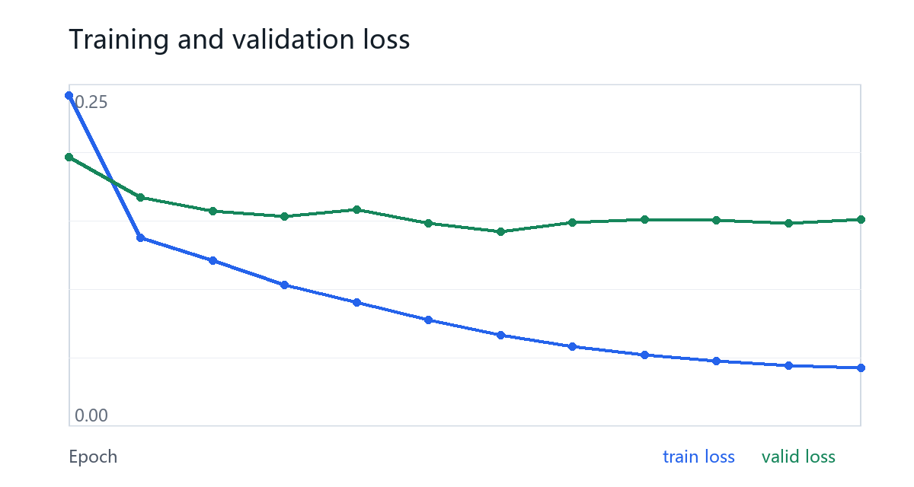

五、系统设计与实现
系统由前端展示层、后端接口层、模型检测层和结果输出层组成。非静态版使用 Flask 接收图片并调用训练好的 PyTorch 模型，同时结合 OpenCV 完成检测框绘制、车牌候选区域筛选和车牌裁剪。静态版使用单个 HTML 文件模拟完整演示流程，在无法启动后端时仍可完成答辩展示。
模块 | 主要功能
前端页面 | 图片上传、原图预览、检测结果展示、统计指标展示
检测接口 | 接收图片、调用模型、返回 JSON 检测结果
模型模块 | 加载 tiny_plate_detector.pt 并输出候选框
OpenCV 模块 | 绘制检测框、裁剪车牌、补充车辆候选区域
静态演示版 | 无需服务器，直接打开 HTML 进行演示

六、实验结果展示
下图为测试集样例检测结果。系统能够输出车牌候选区域、置信度和坐标，并生成带标注的结果图。
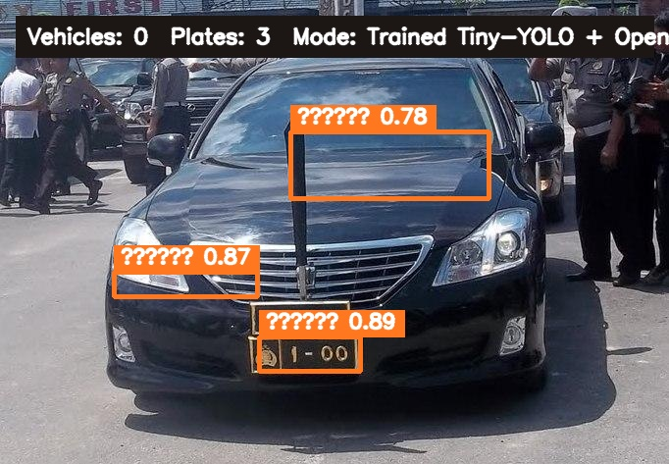

七、项目亮点与不足
- 使用 25554 张图像重新训练模型，相比初始小数据集更具有说服力。
- 同时提供非静态版和静态版，兼顾真实模型推理和现场展示稳定性。
- 系统保留 YOLOv5 ONNX 接口，后续可替换为更强的官方 YOLO 权重。
- 当前模型偏向车牌区域检测，车辆整体检测主要由 OpenCV 候选区域补充，后续可加入完整车辆类别数据提升车辆检测能力。

八、总结
本项目完成了从数据集收集、数据合并、模型训练、后端服务、前端交互到演示材料整理的完整视觉 AI 应用流程。通过该项目，小组掌握了目标检测任务的基本数据格式、训练流程和系统落地方式，也为后续扩展实时视频检测、车牌字符识别和校园车辆管理系统奠定了基础。

